30711605 – Avtomobillar servisi
KM.1. Avtomobil dvigatellarini tashxislash
Maʼruza matni

14-mavzu. Yonilgʻi tizimi nosozliklari va purkagichlarni tekshirish
Oʻqitish natijasi: LO 5. Yonilgʻi taʼminlash tizimini tashxislaydi va nosozliklarini aniqlay oladi.
Baholash indikatori: AC5.2. Yonilgʻi tizimi nosozliklarini aniqlash.
Vaqt: 2 soat nazariy mashgʻulot, 2 soat oʻquv amaliyoti, 4 soat ishlab chiqarish amaliyoti.

Reja
1. Yonilgʻi tizimi nosozliklari va belgilari
2. Nasos, filtr va regulyator nosozliklari
3. Forsunka nosozliklari
4. Forsunkalarni avtomobilda tekshirish
5. Forsunkalarni stendda tekshirish va tozalash

Tayanch tushunchalar
Yonilgʻi bosimi, nasos unumdorligi, bosim ushlab turish testi, forsunka ifloslanishi, forsunka oqishi, purkash shakli, forsunka qarshiligi, noid-chiroq, balans testi, unumdorlik farqi, ultratovush vannasi, forsunkalarni yuvish, P0171, P0172.

1. Yonilgʻi tizimi nosozliklari va belgilari
Yonilgʻi tizimi nosozliklari dvigatel ishining deyarli barcha koʻrsatkichlariga taʼsir qiladi: ishga tushirish, salt yurish barqarorligi, quvvat, yonilgʻi sarfi va chiqindi gazlar tarkibi. Belgilar koʻpincha boshqa tizimlar nosozliklari belgilariga oʻxshaydi, shuning uchun chilangar ularni oʻt oldirish, havo kiritish va mexanik nosozliklardan farqlay olishi kerak.
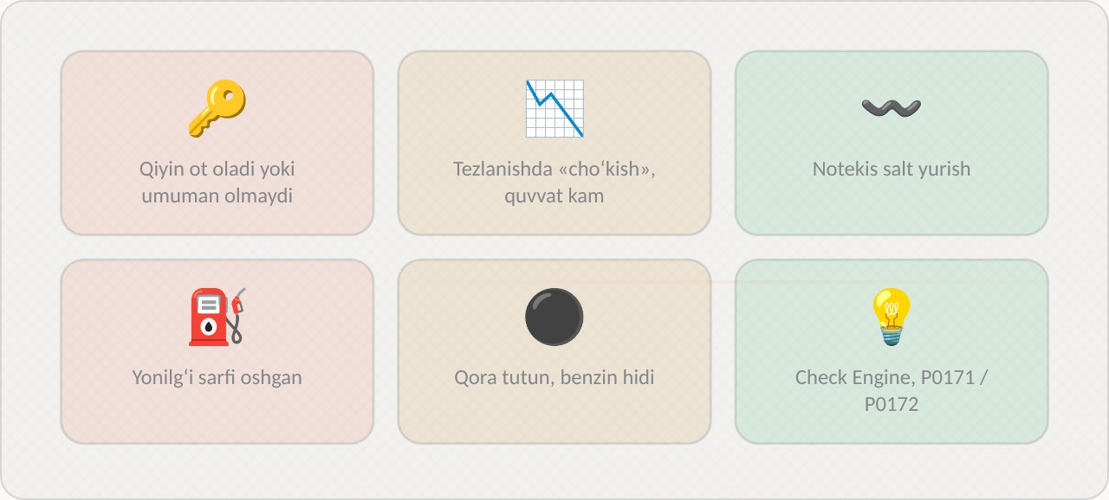
1-rasm. Yonilgʻi tizimi nosozligi belgilari

1.1. Asosiy belgilar
Belgi | Ehtimoliy sabablar (yonilgʻi tizimi)
Dvigatel ot olmaydi, starter normal aylanadi | Nasos ishlamaydi, saqlagich yoki rele nosoz, bosim yoʻq
Uzoq turgandan keyin qiyin ot oladi | Qaytmas klapan yoki regulyator bosimni ushlamaydi, forsunka oqadi
Issiq dvigatel qiyin ot oladi | Forsunka oqadi, bosim ushlanmaydi, adsorber klapani ochiq
Salt yurish beqaror | Forsunkalar ifloslangan, unumdorligi har xil
Tezlanishda «choʻkish» | Bosim past, filtr tiqilgan, nasos kuchsiz
Yuqori tezlikda quvvat yoʻq | Nasos unumdorligi yetarli emas, filtr tiqilgan
Yonilgʻi sarfi oshgan | Bosim baland, forsunka oqadi, datchik notoʻgʻri koʻrsatadi
Qora tutun, benzin hidi | Boy aralashma: regulyator, forsunka oqishi
P0171 kodi | Kambagʻal aralashma: bosim past, forsunkalar ifloslangan, havo soʻrilishi
P0172 kodi | Boy aralashma: bosim baland, forsunka oqadi

1.2. Belgilarni farqlash
Bir xil belgi turli tizimlar nosozligidan kelib chiqishi mumkin. Masalan, tezlanishda «choʻkish» yonilgʻi bosimi pastligidan ham, oʻt oldirish gʻaltagi kuchsizligidan ham, kiritish kollektoriga havo soʻrilishidan ham boʻlishi mumkin. Farqlash uchun quyidagi tamoyillar qoʻllaniladi:
– Barcha silindrlarga taʼsir qiluvchi belgilar (umumiy quvvat yoʻqligi, P0171/P0172) koʻpincha umumiy qismlar – nasos, filtr, regulyator yoki havo soʻrilishi bilan bogʻliq.
– Bitta silindrga taʼsir qiluvchi belgilar (P0301–P0304 uzilishlari) koʻpincha shu silindrning forsunkasi, shami yoki gʻaltagi bilan bogʻliq.
– Faqat yuklama ostida paydo boʻladigan belgilar yonilgʻi yetkazish yetishmasligini koʻrsatadi.
– Faqat sovuq yoki faqat issiq holatda paydo boʻladigan belgilar datchiklar, forsunka oqishi yoki bosim ushlanmasligi bilan bogʻliq.

1.3. Yonilgʻi sifati bilan bogʻliq nosozliklar
Koʻp nosozliklar sifatsiz yonilgʻi bilan bogʻliq. Yonilgʻida suv, mexanik aralashmalar va smola hosil qiluvchi moddalar boʻlishi nasos, filtr va forsunkalarning tez ishdan chiqishiga olib keladi. Oktan soni past yonilgʻi detonatsiya va quvvat pasayishiga sabab boʻladi. Shuning uchun nosozlik tashxislanganda mijozdan qayerda yonilgʻi quyishi va oxirgi marta qachon quyilgani soʻraladi. Nosozlik yangi yonilgʻi quyilgandan keyin birdaniga paydo boʻlgan boʻlsa, avval yonilgʻi sifati tekshiriladi.

1.4. Tashxislash ketma-ketligi
Yonilgʻi tizimini tashxislash quyidagi tartibda olib boriladi: mijoz shikoyatini aniqlash; skaner orqali xatolik kodlari, datchiklar va yonilgʻi tuzatishlarini oʻqish; yonilgʻi bosimini manometr bilan oʻlchash; bosim ushlab turish testini bajarish; forsunkalarni avtomobilda tekshirish; zarur boʻlsa forsunkalarni yechib, stendda tekshirish. Bu ketma-ketlik oddiydan murakkabga tamoyiliga asoslangan.
Avtoservisda. «Dvigatel tortmayapti» degan shikoyat bilan kelgan avtomobilda chilangar yonilgʻi tizimini tekshirishni boshlashdan oldin skaner orqali uzilishlar hisoblagichini koʻradi. Uzilishlar boʻlmasa va uzoq muddatli tuzatish katta musbat qiymatda boʻlsa, yonilgʻi yetkazish yetishmayotganiga shubha kuchayadi va bosim oʻlchanadi. Bunday ketma-ketlik mijozni keraksiz nasos yoki forsunka almashtirishdan saqlaydi.

2. Nasos, filtr va regulyator nosozliklari
Yonilgʻi yetkazish qismlari – nasos, filtr va bosim regulyatori – tizimda kerakli bosim va unumdorlikni taʼminlaydi. Ularning nosozligi barcha silindrlarga bir xil taʼsir qiladi.

2.1. Nosozliklar jadvali
Nosozlik | Belgisi | Tekshirish
Nasos kuchsiz | Yuqori aylanishda va yuk ostida «choʻkish» | Manometr: yuk ostida bosim tushadi
Nasos ishlamaydi | Ot olmaydi, vizillash eshitilmaydi | Saqlagich, rele, nasos razyomida 12 V
Filtr tiqilgan | Yuqori tezlikda quvvat yoʻq | Bosim va unumdorlik, probeg boʻyicha almashtirish
Regulyator yopiq qolgan | Bosim baland, boy aralashma, qora tutun | Manometr: bosim meʼyordan yuqori
Regulyator ochiq qolgan / qaytmas klapan | Uzoq turgandan keyin qiyin ot oladi | Bosim ushlab turish testi

2.2. Yonilgʻi bosimini oʻlchash
Yonilgʻi bosimi rampadagi shtutserga ulanadigan maxsus yonilgʻi manometri bilan oʻlchanadi. Shtutser boʻlmagan tizimlarda manometr quvur va rampa orasiga adapter (maxsus T-adapter) orqali ulanadi. Oʻlchash tartibi:
1. Tizimdagi bosim tushiriladi.
2. Manometr shtutserga ulanadi va birikma germetikligi tekshiriladi.
3. Oʻt oldirish yoqiladi: nasos 2–3 soniya ishlab, bosim hosil qiladi.
4. Dvigatel ishga tushiriladi va salt yurishdagi bosim yoziladi.
5. Aylanishlar keskin oshirilib, bosim oʻzgarishi kuzatiladi.
6. Dvigatel oʻchiriladi va bosimning ushlanishi kuzatiladi.
Koʻpgina MPI tizimlarida ish bosimi taxminan 3,0–3,8 bar. Aniq qiymat ishlab chiqaruvchi qoʻllanmasida beriladi.

2.3. Nasos unumdorligini tekshirish
Bosim meʼyorda boʻlsa ham nasos yetarli miqdorda yonilgʻi bermasligi mumkin. Bu holat yuklama ostida bosimning tushishi bilan namoyon boʻladi. Unumdorlik maxsus usulda tekshiriladi: qaytish quvuri yoki tekshirish shtutseri orqali yonilgʻi oʻlchov idishiga yoʻnaltiriladi va nasos belgilangan vaqt (masalan, 30 soniya) ishlatiladi. Olingan hajm meʼyor bilan solishtiriladi; koʻp nasoslar uchun bu taxminan 0,5–1 litrni tashkil qiladi. Unumdorlik past boʻlsa, avval nasosning elektr taʼminoti (kuchlanish va massa) tekshiriladi, chunki nasos razyomida kuchlanish 1–2 V ga kam boʻlsa ham uning unumdorligi sezilarli tushadi.

2.4. Bosim ushlab turish testi
Dvigatel oʻchirilgandan keyin tizimdagi bosim asta-sekin kamayadi. Meʼyorda 5 daqiqadan keyin bosim boshlangʻich qiymatning kamida 70–80 foizini saqlashi kerak. Bosim tez tushsa, sabab quyidagilardan biri: nasosdagi qaytmas klapan yopilmaydi, regulyator ochiq qolgan, forsunkalardan biri oqmoqda, birikmalardan oqish bor. Sababni aniqlash uchun quvurlar navbat bilan qisib qoʻyiladi: masalan, nasos quvuri qisilganda bosim ushlansa, nasosning qaytmas klapani nosoz.

2.5. Elektr taʼminotini tekshirish
Nasos ishlamasa, avval uning elektr zanjiri tekshiriladi. Saqlagich butunligi, rele ishlashi (oʻt oldirish yoqilganda chiqillash), nasos razyomida 12 V kuchlanish borligi va massa simining holati koʻriladi. Nasos razyomida kuchlanish boʻlsa-yu, u ishlamasa, nasos nosoz. Kuchlanish boʻlmasa, rele, saqlagich, sim yoki ECU signali tekshiriladi. Ayrim avtomobillarda avariya inersion uzgichi boʻladi: u zarba paytida nasosni oʻchiradi va qoʻlda qayta tiklanishi kerak.
Avtoservisda. Yonilgʻi filtrini almashtirish muddati koʻp mijozlar tomonidan unutiladi. Chilangar servis tarixini koʻrib, filtr 30–40 ming km dan beri almashtirilmagan boʻlsa, uni almashtirishni tavsiya qiladi. Filtr almashtirilgandan keyin bosim qayta oʻlchanadi. Agar nasos almashtirilsa, bakdagi dagʻal toʻr ham albatta yangilanadi va bak ichi tozalanadi, aks holda yangi nasos ham tez ishdan chiqadi.

3. Forsunka nosozliklari
Forsunkalar yonilgʻi tizimining eng aniq ishlaydigan qismi. Ularning teshiklari juda kichik va ish sharoiti ogʻir: yuqori harorat, yonilgʻidagi aralashmalar, millionlab ochilish-yopilish sikllari. Shuning uchun forsunka nosozliklari yonilgʻi tizimidagi eng koʻp uchraydigan nosozliklardan biri.

3.1. Nosozlik turlari
– Ifloslanish – teshiklarda qurum va lak: kam purkaydi, shakli buziladi. Eng koʻp uchraydigan nosozlik.
– Oqish (tomchilash) – yopiq holatda yonilgʻi tomadi: boy aralashma, qiyin issiq ishga tushish, moyga benzin tushadi.
– Gʻaltak uzilgan yoki qisqa tutashgan – forsunka umuman ishlamaydi, silindrda uzilish (P0301–P0304, P0201–P0204).
– Qistirma halqalar qotgan – havo soʻrilishi yoki yonilgʻi oqishi.

3.2. Ifloslanish sabablari va oqibatlari
Forsunkalar ifloslanishining asosiy sababi – dvigatel oʻchirilgandan keyin forsunka uchida qolgan yonilgʻi tomchilarining qizigan kallak issiqligidan bugʻlanib, teshiklar atrofida lak va qurum qatlami qoldirishi. Sifatsiz yonilgʻi va qisqa masofalarga tez-tez yurish bu jarayonni tezlashtiradi. Ifloslangan forsunka kamroq yonilgʻi purkaydi, purkash shakli konus oʻrniga oqim yoki notekis tomchilar koʻrinishiga keladi.
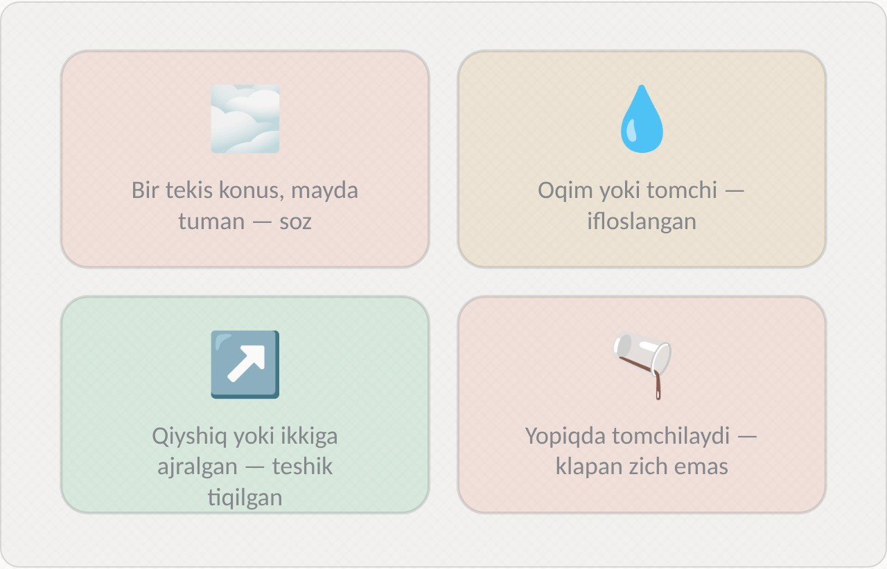
2-rasm. Purkash shakli boʻyicha holat
Bir yoki bir nechta forsunka ifloslanganda silindrlarda aralashma tarkibi har xil boʻladi. ECU Lambda-zond signaliga qarab umumiy aralashmani tuzatadi, lekin u barcha silindrlarga bir xil taʼsir qiladi. Natijada bir silindrda aralashma kambagʻal, boshqasida boy boʻlib qoladi. Bu salt yurish beqarorligi, tebranish va silindrlardagi uzilishlarga olib keladi.

3.3. Forsunka oqishi
Oqayotgan forsunka dvigatel toʻxtaganda ham yonilgʻi tomizadi. Yonilgʻi silindrga yoki kiritish kanaliga toʻplanadi. Natijada issiq dvigatelni ishga tushirish qiyinlashadi, ishga tushirishda qisqa qora tutun chiqadi, toʻplangan yonilgʻi devorlardagi moyni yuvib ketadi va moyga tushadi. Ogʻir holatlarda silindrda toʻplangan suyuqlik gidrozarbaga olib kelishi mumkin. Oqish bosim ushlab turish testida va stendda germetiklik sinovida aniqlanadi.

3.4. Elektr nosozliklari
Forsunka chulgʻami uzilganda yoki qisqa tutashganda forsunka ishlamaydi. ECU forsunka zanjirini nazorat qiladi va P0201–P0204 (zanjir nosozligi) kodlarini yozadi. Shu bilan birga, ishlamaydigan silindrda uzilishlar yuz beradi va P0301–P0304 kodlari ham paydo boʻladi. Razyom kontaktlarining oksidlanishi ham forsunka vaqti-vaqti bilan ishlamay qolishiga sabab boʻladi.
Nosozlik | Asosiy belgi | Aniqlash usuli
Ifloslanish | Beqaror salt yurish, P0171 | Balans testi, stend
Oqish | Issiq ishga tushirish qiyin, P0172 | Bosim ushlab turish, stend
Chulgʻam uzilgan | Silindrda doimiy uzilish, P020X | Multimetr, noid-chiroq
Qistirma halqa qotgan | Havo soʻrilishi, benzin hidi | Koʻrik, tutun testi

Avtoservisda. Forsunka nosozligi shubha qilinganda chilangar avval «forsunkalarni yuvish» xizmatini taklif qilishga shoshilmaydi. Avval nosozlik turi aniqlanadi: chulgʻam uzilgan forsunkani yuvish foyda bermaydi, oqayotgan forsunkani yuvish esa koʻpincha yordam bermaydi. Faqat ifloslanish aniqlanganda yuvish samarali boʻladi. Mijozga bu farq tushuntiriladi va har bir xizmatning kutilayotgan natijasi oldindan aytiladi.

4. Forsunkalarni avtomobilda tekshirish
Forsunkalarning holatini dastlab ularni yechmasdan, avtomobilning oʻzida baholash mumkin. Bu usullar tez bajariladi va qaysi forsunka nosoz ekanini aniqlashga yordam beradi.

4.1. Tekshirish usullari
Tekshiruv | Qanday bajariladi | Meʼyor
Ishlashini eshitish | Stetoskop forsunkaga tegiziladi | Bir tekis chiqillash
Qarshilik | Razyom uziladi, multimetr bilan | ≈ 11–16 Ω (har biri bir-biriga yaqin)
Impuls bormi | Razyomga noid-chiroq ulanadi, starter aylantiriladi | Chiroq miltillaydi
Balans testi | Har bir forsunka navbat bilan oʻchiriladi (skaner yoki razyom) | Aylanish bir xil pasayadi
Bosim tushishi testi | Rampa manometr bilan, forsunkalar navbat bilan ochiladi | Bosim tushishi bir xil

4.2. Eshitish va qarshilikni oʻlchash
Dvigatel ishlab turganda har bir forsunkaga stetoskop yoki uzun otvertka tegizilib, uning ishlashi tinglanadi. Soz forsunka bir tekis, aniq chiqillaydi. Ovoz boʻlmasa, forsunka ishlamaydi; ovoz notekis boʻlsa, igna tiqilib qolgan boʻlishi mumkin.
Forsunka qarshiligi razyom uzilgan holda multimetr bilan oʻlchanadi. Yuqori omli forsunkalar uchun meʼyor taxminan 11–16 Ω, past omlilar uchun 2–5 Ω. Muhimi – barcha forsunkalarning qarshiligi bir-biriga yaqin boʻlishi kerak. Qarshilik cheksiz boʻlsa, chulgʻam uzilgan; juda kichik boʻlsa, qisqa tutashuv bor.

4.3. Boshqaruv impulsini tekshirish
Noid-chiroq – forsunka razyomiga ulanadigan kichik indikator chiroq. Starter aylantirilganda yoki dvigatel ishlaganda chiroq miltillasa, ECU forsunkaga boshqaruv impulsi bermoqda. Chiroq yonmasa, simlar, saqlagich yoki ECU tekshiriladi. Aniqroq tekshirish ostsillograf bilan bajariladi: unda impuls shakli va forsunka yopilgandagi oʻzinduksiya kuchlanishi koʻrinadi.

4.4. Balans testi
Balans testi forsunkalar unumdorligini taqqoslash usuli. Skaner orqali (yoki razyomni navbat bilan ajratib) har bir forsunka qisqa muddatga oʻchiriladi va aylanish chastotasining pasayishi yoziladi. Barcha silindrlar bir xil ishlasa, har bir forsunka oʻchirilganda aylanish taxminan bir xil miqdorda pasayadi. Qaysidir forsunka oʻchirilganda aylanish kam pasaysa, shu silindr kam ishlayotgan boʻladi.
Bosim tushishi testida rampaga manometr ulanadi, nasos bosim hosil qiladi va oʻchiriladi, keyin maxsus tester yordamida har bir forsunka belgilangan vaqtga ochiladi. Har bir ochilishda bosim qancha tushgani yoziladi. Bosim kam tushgan forsunka ifloslangan, koʻp tushgani esa ortiqcha purkaydi.

4.5. Skaner orqali qoʻshimcha tekshirishlar
Forsunkalarni avtomobilda tekshirishda skaner maʼlumotlari ham muhim oʻrin tutadi. Uzilishlar hisoblagichi (misfire counter) har bir silindrdagi uzilishlar sonini alohida koʻrsatadi. Agar uzilishlar faqat bitta silindrda toʻplanayotgan boʻlsa, shu silindrning forsunkasi, shami va gʻaltagi birinchi navbatda tekshiriladi. Purkash davomiyligi parametri ham kuzatiladi: qizigan dvigatelning salt yurishida u odatda 2–3,5 ms boʻladi. Bu qiymat sezilarli oshgan boʻlsa, ECU yonilgʻi yetishmasligini qoplashga harakat qilmoqda.
Avtomobilda tekshirish natijalarini umumlashtirish uchun quyidagi jadvaldan foydalanish mumkin:
Natija | Ehtimoliy sabab | Keyingi qadam
Bitta forsunka chiqillamaydi, qarshilik cheksiz | Chulgʻam uzilgan | Forsunkani almashtirish
Chiqillamaydi, qarshilik meʼyorda, noid-chiroq yonmaydi | Sim, razyom yoki ECU drayveri | Zanjirni tekshirish
Balans testida bitta silindr kam pasayadi | Forsunka ifloslangan yoki silindrda boshqa nosozlik | Forsunkani boshqa silindrga koʻchirish, kompressiya
Bosim tushishi testida bir forsunka kam tushiradi | Forsunka ifloslangan | Stendda tekshirish va tozalash

Ostsillograf mavjud boʻlsa, forsunka boshqaruv signali va yopilishdagi oʻzinduksiya kuchlanishi (odatda 60–80 V) koʻriladi. Bu choʻqqi boʻlmasa yoki past boʻlsa, chulgʻamda oʻramlararo tutashuv bor.
Avtoservisda. Avtomobilda bajarilgan tekshiruvlar natijasi jadvalga yoziladi: har bir forsunka uchun qarshilik, impuls bor-yoʻqligi, balans testi va bosim tushishi. Bir forsunka boshqalardan aniq farq qilsa, uni boshqa silindrga koʻchirib, nosozlik «koʻchishini» kuzatish ham mumkin. Bu usul nosozlik forsunkada ekanini yoki silindrning oʻzida (kompressiya, sham) ekanini aniq farqlashga yordam beradi.

5. Forsunkalarni stendda tekshirish va tozalash
Avtomobilda bajarilgan tekshiruvlar forsunka holatini taxminiy koʻrsatadi. Aniq natijani faqat maxsus stend beradi.

5.1. Stendda tekshirish
Forsunkalar yechilib, stendda oʻlchov idishlariga belgilangan vaqt va rejimda purkatiladi. Stend bir vaqtda 4–6 ta forsunkani bir xil sharoitda sinash imkonini beradi. Sinov bir necha rejimda bajariladi: salt yurish, oʻrtacha va maksimal yuklama, doimiy ochiq holat.
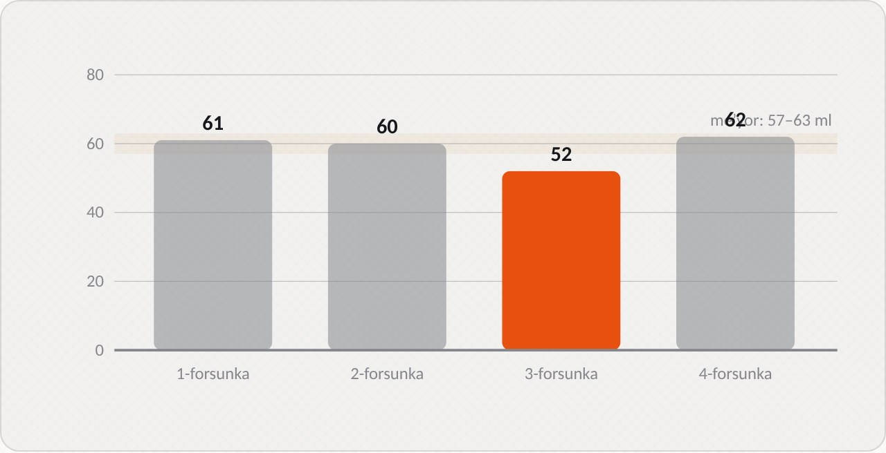
3-rasm. 3-forsunka 52 ml, boshqalardan 13% kam
Stendda quyidagi koʻrsatkichlar baholanadi:
– Unumdorlik farqi ≤ 5% boʻlishi kerak.
– Purkash shakli – bir tekis konus.
– Germetiklik – bosim ostida 1 daqiqada tomchi tushmasligi kerak.

5.2. Unumdorlik farqini hisoblash
Unumdorlik farqi eng koʻp va eng kam purkagan forsunkalar hajmlari asosida hisoblanadi. Masalan, toʻrt forsunka 60, 59, 52 va 60 ml purkagan boʻlsa, 3-forsunka boshqalardan (60 − 52) / 60 × 100 ≈ 13 foiz kam purkagan. Bu meʼyordan (5 foiz) ancha yuqori, demak, 3-forsunka ifloslangan va tozalashni talab qiladi.

5.3. Tozalash usullari
Ifloslangan forsunkalar ultratovush vannasida tozalanadi va qayta tekshiriladi. Vannada maxsus suyuqlikka botirilgan forsunkalarga ultratovush tebranishlari taʼsir qiladi va lak hamda qurum qatlami yemiriladi. Tozalash vaqtida forsunkalar impulslar bilan ochilib-yopilib turadi, bu ichki kanallarning ham tozalanishini taʼminlaydi. Tozalashdan keyin stendda teskari yuvish (oqimni teskari yoʻnaltirish) bajariladi.
Forsunkalarni yechmasdan, maxsus qurilma yordamida yuvish usuli ham bor: dvigatel yonilgʻi oʻrniga yuvuvchi suyuqlik aralashmasida ishlatiladi. Bu usul tez, lekin samaradorligi pastroq va natijani nazorat qilib boʻlmaydi. Yonilgʻiga qoʻshiladigan tozalovchi qoʻshimchalar esa faqat profilaktik vosita hisoblanadi.

5.4. Tozalashdan keyingi talablar
Natija yaxshilanmasa, forsunka almashtiriladi. Qistirma halqalar va filtr-toʻrlar har doim yangilanadi. Yangi halqalar oʻrnatishdan oldin toza motor moyi yoki maxsus moy bilan moylanadi, aks holda ular oʻrnatishda shikastlanadi. Forsunkalar rampaga oʻrnatilgach, oʻt oldirish bir necha marta yoqilib, birikmalardan oqish yoʻqligi tekshiriladi. Dvigatel ishga tushirilgandan keyin skaner orqali yonilgʻi tuzatishlari va uzilishlar hisoblagichi qayta koʻriladi: ular meʼyorga qaytgan boʻlishi kerak.
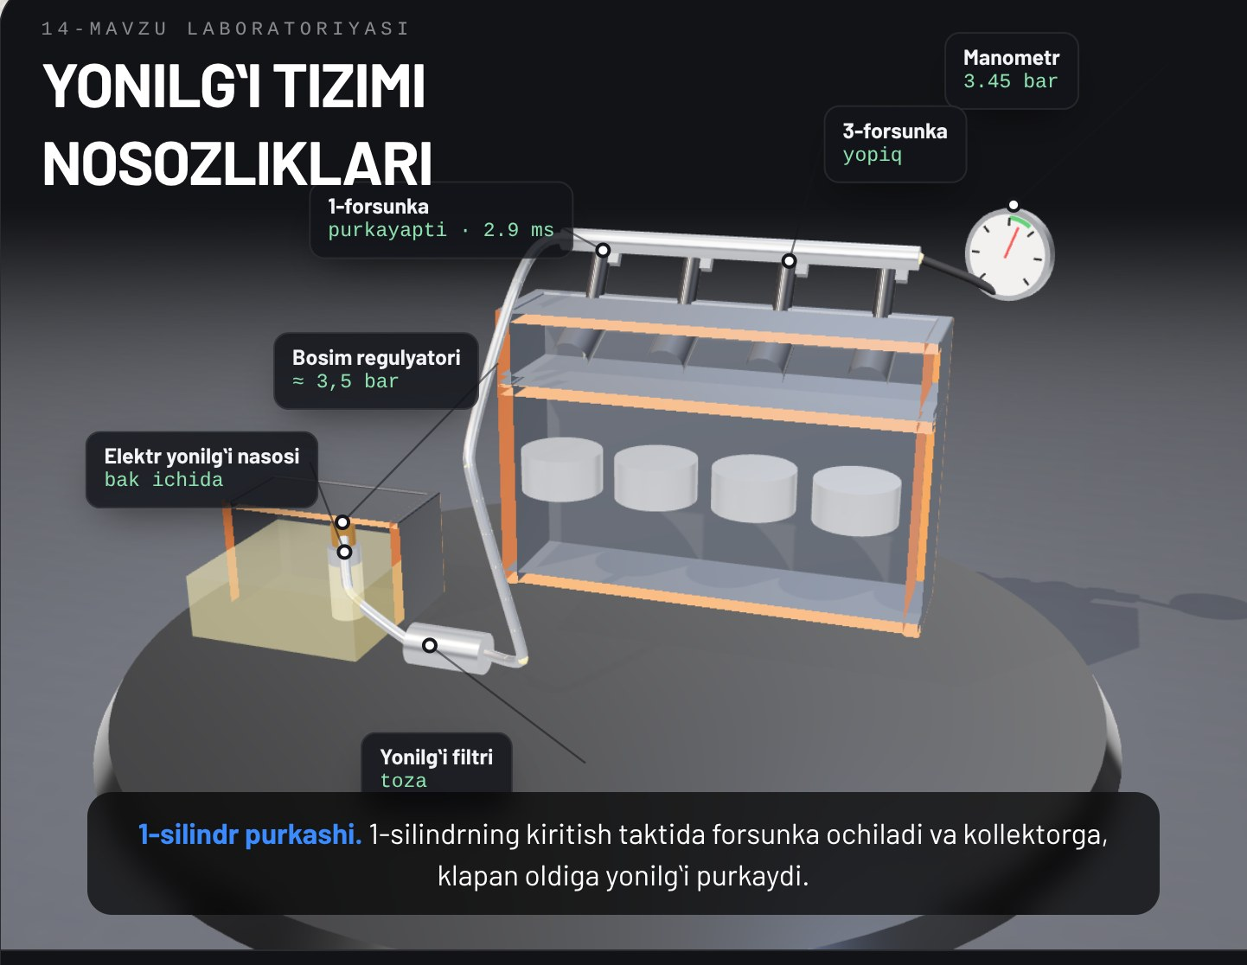
4-rasm. Raqamli taʼlim resursidagi yonilgʻi tizimi 3D modeli
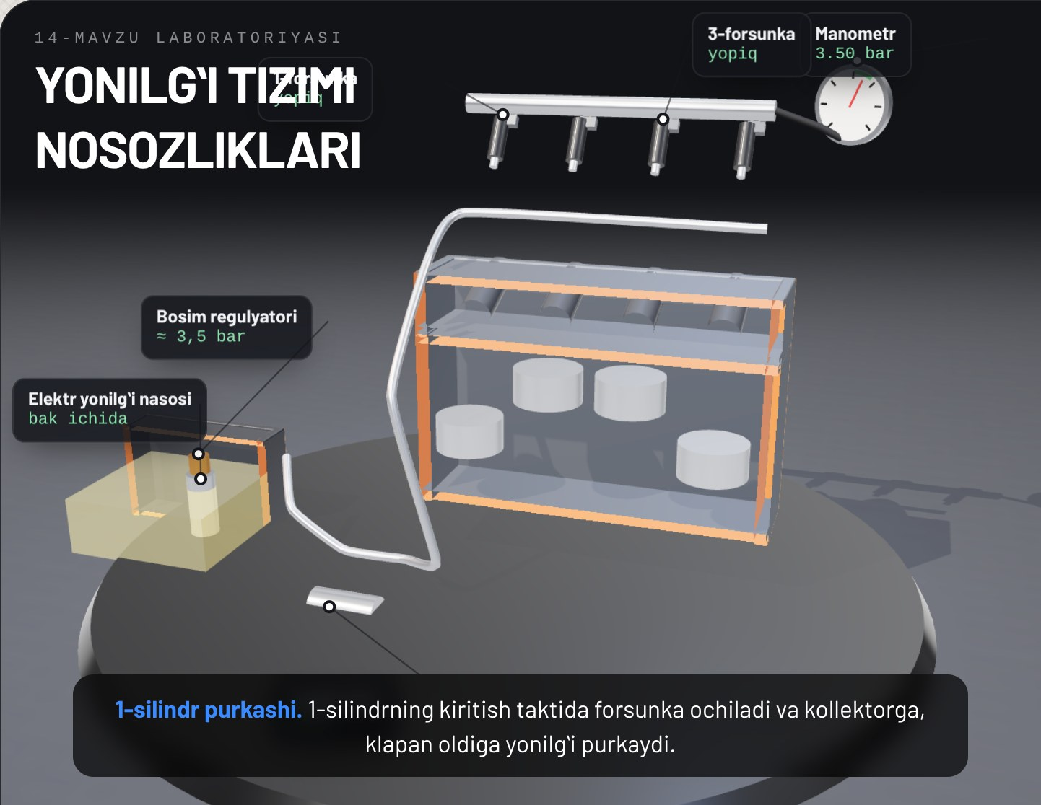
5-rasm. Yonilgʻi tizimi qismlarining ajratilgan koʻrinishi
Avtoservisda. Stend sinovi natijalari tozalashdan oldin va keyin bir jadvalda koʻrsatilib, mijozga beriladi. Bu bajarilgan ishning sifatini aniq koʻrsatadi. Agar tozalashdan keyin ham bir forsunka meʼyorga yetmasa, mijozga uni almashtirish tavsiya etiladi. Yangi forsunka ham oʻrnatishdan oldin stendda boshqalari bilan solishtiriladi, chunki unumdorligi bir-biriga mos kelmaydigan forsunkalar dvigatel ishini yomonlashtiradi.

Ishlab chiqarish amaliyoti bilan bogʻliqlik
Topshiriq: avtoservisda yonilgʻi tizimi nosozligini aniqlash: yonilgʻi bosimini oʻlchash, forsunkalarni avtomobilda va stendda tekshirish, natijalar asosida xulosa tayyorlash (4 soat).
Maqsad: yonilgʻi tizimi va forsunkalar nosozliklarini belgilar va oʻlchovlar asosida aniqlash koʻnikmasini shakllantirish.
Kerakli asbob-uskunalar: yonilgʻi manometri va adapterlar, multimetr, noid-chiroq, stetoskop, OBD-II skaner, forsunkalarni tekshirish va tozalash stendi, ultratovush vannasi, yangi qistirma halqalar, oʻt oʻchirgich, shaxsiy himoya vositalari.
Bajarish tartibi:
1. Ish joyidagi yoʻriqnomani va yongʻin xavfsizligi qoidalarini tinglang, mijoz shikoyatini yozing.
2. Skanerni ulang, xatolik kodlari, yonilgʻi tuzatishlari va uzilishlar hisoblagichini oʻqing.
3. Ustoz rahbarligida tizimdagi bosimni tushiring va manometrni ulang.
4. Salt yurishda va aylanish oshirilganda bosimni oʻlchang.
5. Bosim ushlab turish testini bajaring.
6. Forsunkalarni stetoskop bilan tinglang va qarshiligini oʻlchang.
7. Noid-chiroq bilan boshqaruv impulsini tekshiring.
8. Skaner yordamida balans testini bajaring.
9. Ustoz rahbarligida forsunkalarni stendda sinang, unumdorlik farqini hisoblang.
10. Natijalarni jadvalga yozing va xulosa hamda tavsiyalarni tayyorlang.
Xavfsizlik talablari: yonilgʻi bilan ishlashda chekmang va ochiq olov ishlatmang, oʻt oʻchirgich yaqinida boʻlsin, quvurlarni yechishdan oldin bosimni tushiring, toʻkilgan benzinni darhol arting, stendda ishlaganda himoya koʻzoynagi taqing va xonani shamollating.
Hisobotda yoziladi: mijoz shikoyati, xatolik kodlari, yonilgʻi tuzatishlari, yonilgʻi bosimi (salt yurish va yuklama), bosim ushlab turish natijasi, forsunkalar qarshiligi, balans testi, stend natijalari (har bir forsunka hajmi va unumdorlik farqi), xulosa va tavsiyalar.

Nazorat savollari
1. Yonilgʻi tizimi nosozligining asosiy belgilari qanday?
2. Yonilgʻi bosimi qanday oʻlchanadi va meʼyori qancha?
3. Bosim ushlab turish testi nima uchun bajariladi?
4. Forsunkalarning qanday nosozlik turlari bor?
5. Forsunka avtomobilda qanday usullar bilan tekshiriladi?
6. Stendda forsunkalarning qaysi koʻrsatkichlari baholanadi?
7. Dvigatel oʻchirilgandan 5 daqiqa oʻtib bosim 3,5 dan 0,8 bar ga tushdi. Sabablari qanday boʻlishi mumkin va qanday aniqlaysiz?
8. Forsunkalar qarshiligi 13,8; 14,0; 13,9 va cheksiz Ω chiqdi. Qanday xulosa chiqarasiz?
9. Stendda forsunkalar 62, 61, 54 va 62 ml purkadi. Unumdorlik farqini hisoblang va xulosa chiqaring.
10. Issiq dvigatel qiyin ot oladi va ishga tushirishda qisqa qora tutun chiqadi. Qanday nosozlikka shubha qilasiz?

Glossariy
Forsunka qarshiligi – forsunka elektromagnit chulgʻamining multimetr bilan oʻlchanadigan elektr qarshiligi.
Forsunkalarni yuvish – forsunkalardagi lak va qurum qatlamini ultratovush vannasi yoki yuvuvchi suyuqlik yordamida tozalash.
Noid-chiroq – forsunka razyomiga ulanib, ECU boshqaruv impulsi borligini koʻrsatadigan indikator chiroq.
P0171 – aralashma kambagʻal ekanini bildiradigan xatolik kodi.
P0172 – aralashma boy ekanini bildiradigan xatolik kodi.
Purkash shakli – forsunkadan chiqqan yonilgʻi oqimining koʻrinishi; meʼyorda bir tekis konus.
Unumdorlik farqi – bir xil sharoitda eng koʻp va eng kam purkagan forsunkalar hajmlari orasidagi foizdagi farq.

Foydalanilgan adabiyotlar
1. KM.1 «Avtomobil dvigatellarini tashxislash» modulining ishchi oʻquv dasturi. 30711605 – Avtomobillar servisi kasbi.
2. Turevskiy I.S. Texnicheskoe obslujivanie avtomobiley. Kniga 1. – Moskva: FORUM – INFRA-M.
3. Karagodin V.I., Mitroxin N.N. Remont avtomobiley i dvigateley. – Moskva: Akademiya.
4. Vaxlamov V.K., Shatrov M.G., Yurchevskiy A.A. Avtomobili: Teoriya i konstruksiya avtomobilya i dvigatelya. – Moskva: Akademiya.
5. Avtomobil va dvigatel ishlab chiqaruvchisining texnik xizmat koʻrsatish va taʼmirlash boʻyicha qoʻllanmasi.

